Lesson Plan for the week of April 27th, 2020 Teachers: Paula Swindell & Lisa DeWise
Monday/Lunes | Tuesday/ Martes | Wednesday/ Miercoles | Thursday/Jueves | Friday/Viernes
Question of the week:  Pregunta de la semana:  What letters can you write in the clouds?  ¿Qué letras puedes escribir en las nubes? | Question of the week Pregunta de la semana:  What shape clouds did you make?  ¿Qué forma de nubes hiciste? | Question of the week: Pregunta de la semana:  What do you like to do when it’s a rainy day?  ¿Qué te gusta hacer cuando es un día lluvioso? | Question of the week Pregunta de la semana:  Were you able to move the different size paper using “your wind?”  ¿Pudiste mover el papel de diferentes tamaños usando "tu viento"? | Question of the week: Pregunta de la semana:  What can we use to protect ourselves in the rain?  ¿Qué podemos usar para protegernos bajo la lluvia?
Activity/ Actividad  Use shaving cream to make clouds write letters in the clouds  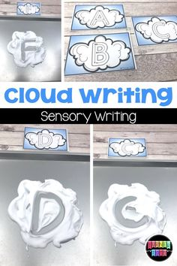  Usa crema de afeitar para hacer que las nubes, escriban letras en las nubes. | Activity/ Actividad  Make shape clouds  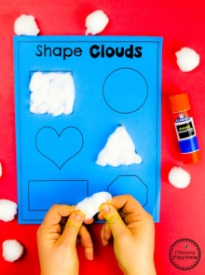  Haz nubes de forma | Activity /Actividad  Draw a picture of things you like to do on a rainy day and write Rainy Day  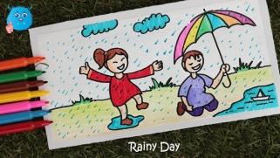  Haz un dibujo de las cosas que te gusta hacer en un día lluvioso y escribe Día lluvioso | Activity/ Actividad  Use a straw and blow through it to see if you can move different size pieces of paper\Write yes or no  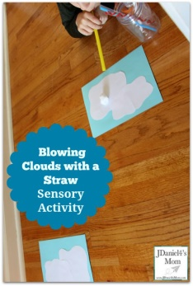  Use una pajita y sople a través de ella para ver si puede mover trozos de papel de diferentes tamaños \ Escriba sí o no | Activity/ Actividad  Make an umbrella and add rain drops. Count how many rain drops you added.  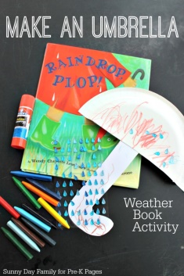  Haz un paraguas y agrega gotas de lluvia. Cuenta cuántas gotas de lluvia agregaste.
Story Time/Cuento  It looked Like Spilt Milk  https://youtu.be/KxwydtV_d2E  Las Cuatro Estaciones  https://youtu.be/pKgq5ib_ZJs | Story Time/Cuento  Cloudy with A Chance of Meatballs  https://youtu.be/q5uXp4694sE  Las Nubes https://youtu.be/XDtE88XaDkk | Story Time/Cuento  Clifford and the big Storm  https://youtu.be/mY1JtQAG5QE  La misteriosa Gota de Agua  https://youtu.be/oULnvd3nfRA | Story Time/Cuento  The Wind Blew  https://youtu.be/3JonvfcxSWU  El Viento  https://youtu.be/gCzQLdtHgfk | Story Time/Cuento  The Rainy Day  https://youtu.be/av2FP2n2qrg  Caillou Ahorra Agua  https://youtu.be/DdPVyWBeONU

